06.05.24

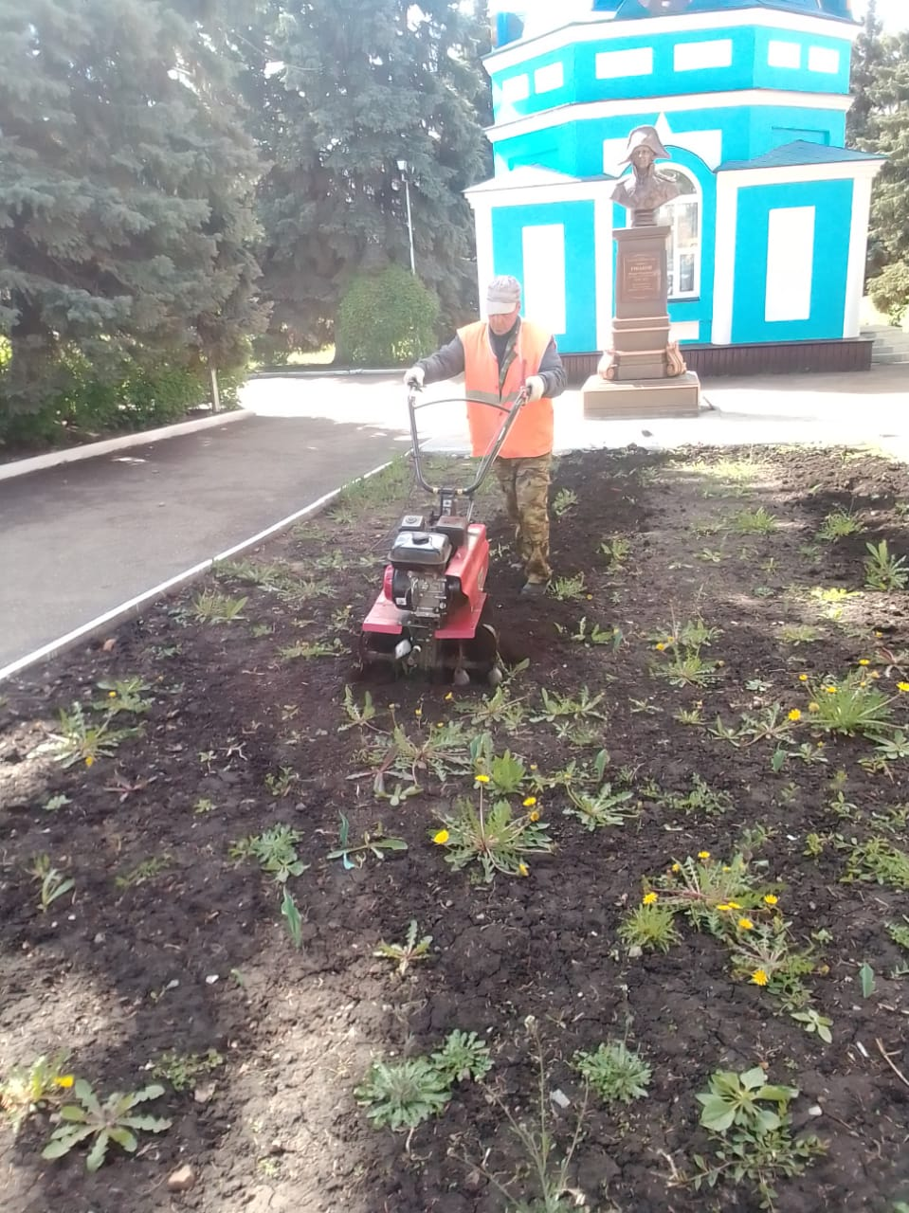

Вспашка клумбы "Часовня"

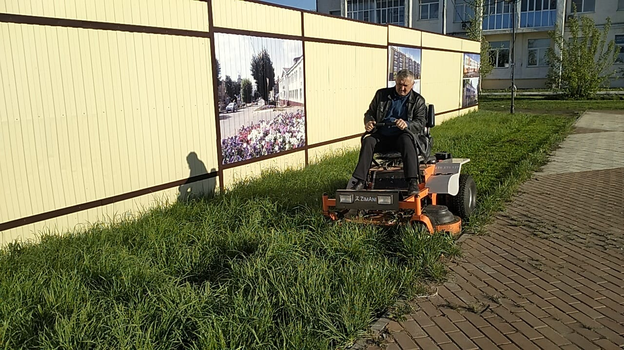

Покос травы пл. Тысячелетия

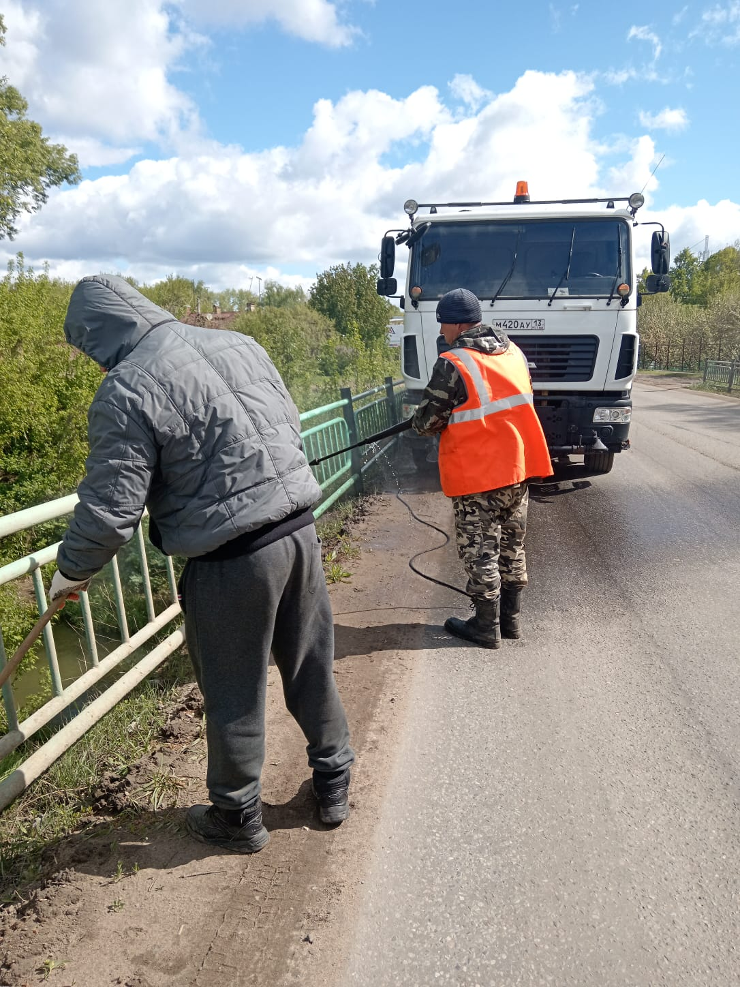

Чистка и мойка ограждений ( путепровод)

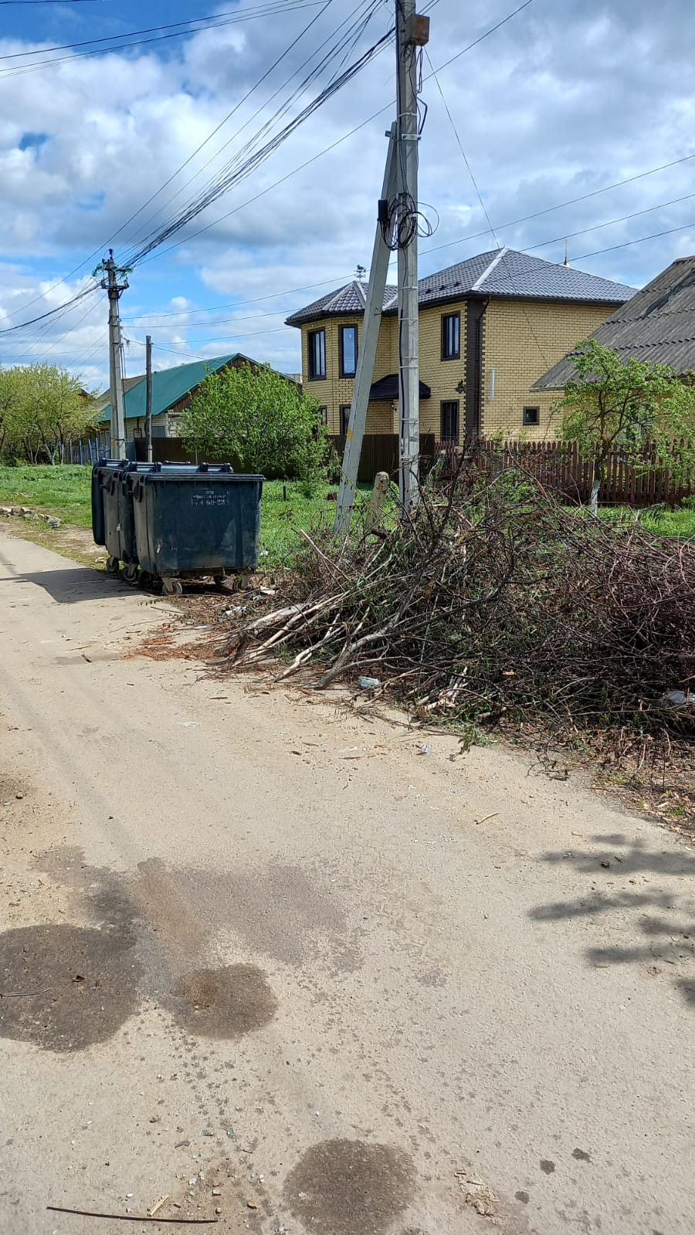

ул. Чапаева, Кутузова, Байкузова, Юрасова. Распил кустов